P.Y.A : Prepare Your Actions

Concept :
Préparer ses actions, et atteindre le bout du niveau. Platformer classique.
Actions :
- avancer (direction, vitesse, durée)
- sauter (angle, force)
- attendre (durée)

Thème : feuille papiers, dessins enfants (comme ce que je dessine). Se rapproche de Ragdoll Cannon (https://www.youtube.com/watch?v=sqEtz8tHiqw)
Sprites animées sur 4 frames.

Scoring total = durée, nombre d’actions
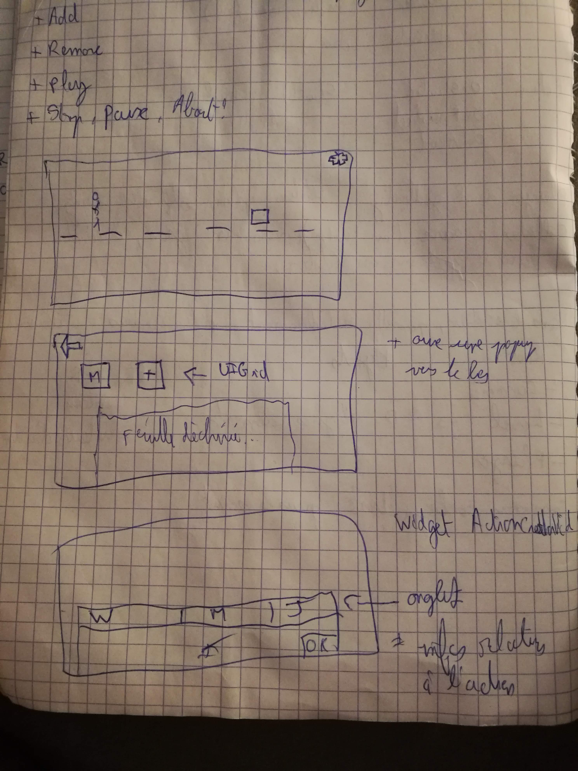
Système de “règle” que l’on peut déplacer dans le niveau

Code related :

Action : OnStarted, OnFinished, OnAbort, Start(), Finish(), Abort()
Player possède un Rigidbody. Utilise système plateforme 2D Unity ?
Colliders à sauvegarder (en Editor) vers un JSON, à load dans le jeu ou en Editor.
Dans l’Editor, permettre le déplacement avec les flèches du clavier

Ui_Root
- Camera
- Level (2D, Physics Elements)
- Player

D’abord la ligne droite, puis le saut…

ActionsManager (Singleton) contient une List Iaction. Chaque Iaction contient instance du player
+ Add
+ Remove
+ Play
+ Stop, Pause, Abort ?

Niveau =
- SpawnPoint (Vector2)
- EndPoint (Vector2)
- Decoration (string vers un .png)
- Physics (string vers un .json)
- Elements dynamiques
Physics = Type, Pos, Size

Player a lein de propriétés : IsJumping, IsFalling
Player.PlayAction(Action a)
a.Play(this)

LevelManager.ClickOnPlaySequence : Player.PlaySequence
OnSequence[Suceed|Abort]

Layers / Tag : Player, Killable, Endpoint

